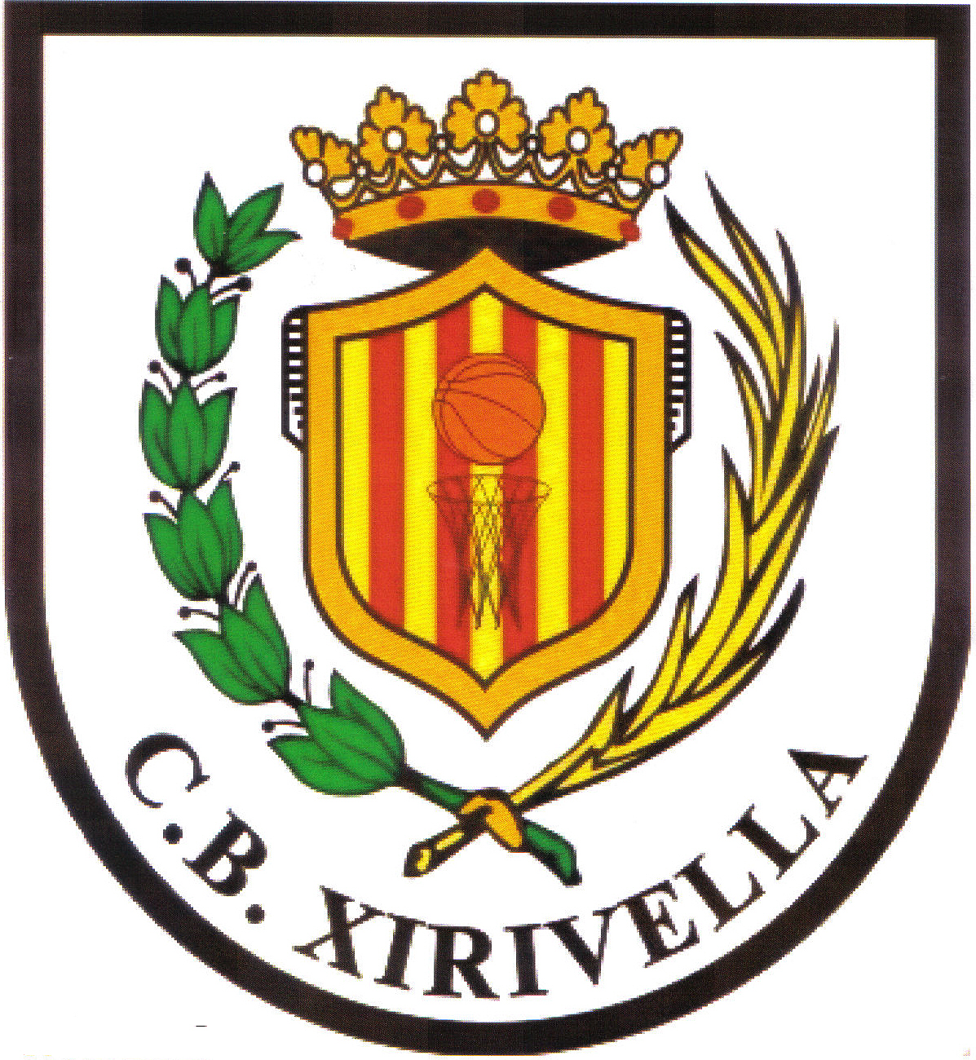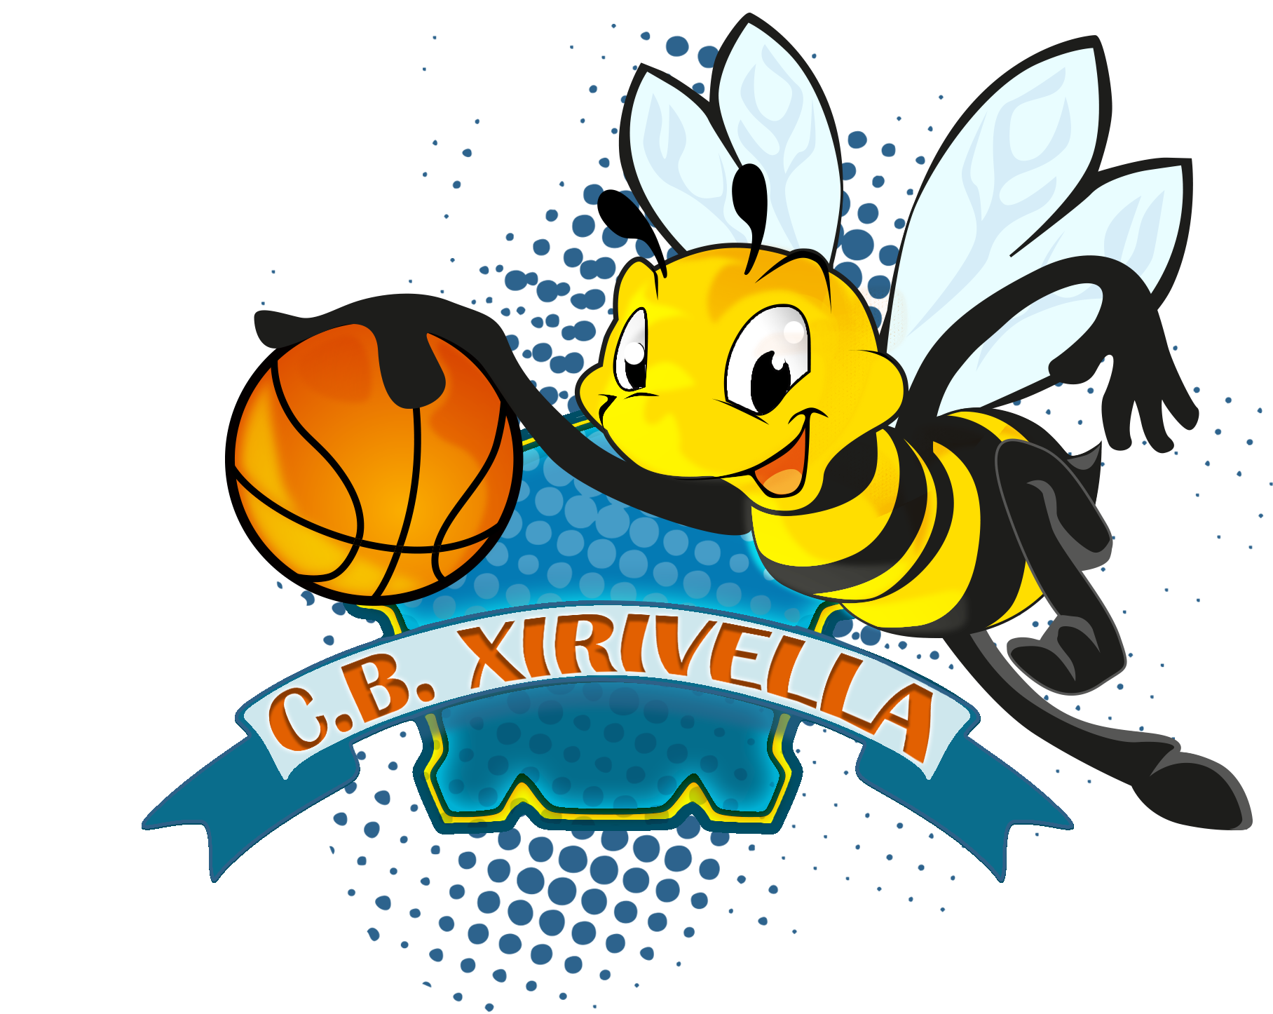

El próximo día 20 Junio vamos a celebrar nuestro tradicional…
DIA DEL CLUB 2015!!

Todos aquellos jugadores/as que quieran participar en alguna de las actividades programadas dentro del DIA DEL CLUB deberán comunicarlo a sus entrenadores con fecha límite el miércoles 17 de Junio.
Todos los jugadores/as comunicaran a sus entrenadores las posibles ausencias.

Las actividades son las siguientes:
SABADO 20 DE JUNIO EN HORARIO DE 10 A 14 HORAS:
- Competición de 3X3. (Todas las categorías).
- Concurso de triples. (No participan las categorías de minibasket).
- Concurso Two Ball (solo participan las categorías de minibasket y padres).

También os recordamos que la CENA DE FINAL DE TEMPORADA tendrá lugar el Próximo sábado 27 de junio en el Colegio Gregori Mayans de Xirivella.
Os esperamos a todos para celebrar el final de temporada a lo grande.

1,2,3, Xirivella!!

